RAPPORT ANNUEL 2024 WFW
Thème : Promouvoir les droits humains et éradiquer les VBG, particulièrement celles visant les Minorités Sexuelles et de Genre au Cameroun.

Préparer par: | Revue par: | Approuver par:
MINTAKA CHRISTIAN DAMAS | TCHUENGUIA BRICE | NKWAIN HAMLET
Chargé de Programmes | OPFAD | Directeur Exécutif
Valider par:
PEUMEUGNE Elisabeth
Présidente du Bureau des Directeurs

Table de matière:
I. Mot de la direction. . 4
II. À propos : 5
III. Contexte sociopolitique . 7
IV. Réalisations de l'année 2024 9
Cette section détaille les activités et les réalisations de WFW durant l'année 2024, classées par domaine d'intervention. 9
a. Soutiens/Assistances aux victimes et de leurs familles 9
b. Sensibilisation, Éducation à la Santé Sexuelle et Droits Humains.................................................................................................................................................................12
c. Plaidoyer et travail de terrain 16
d. Renforcement des capacités 17
V. Partenariats 19
VI. Projets Implémentés 20
VII. Défis rencontrés Malgré les progrès, WFW a rencontré plusieurs défis : 23
VIII. Leçons apprises 24
X. Remerciements 26
XI. Informations financières 27

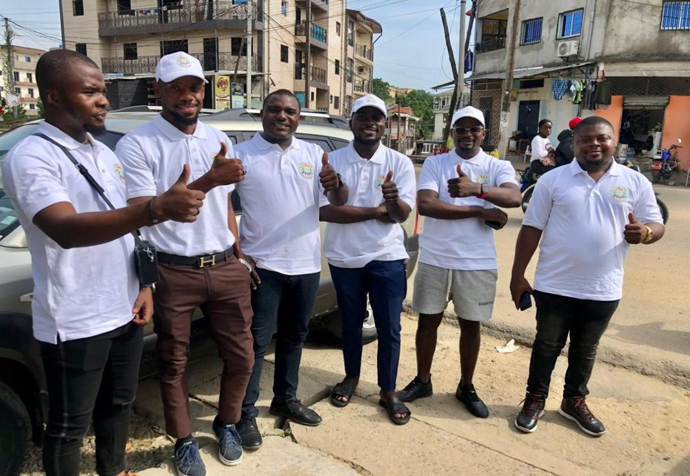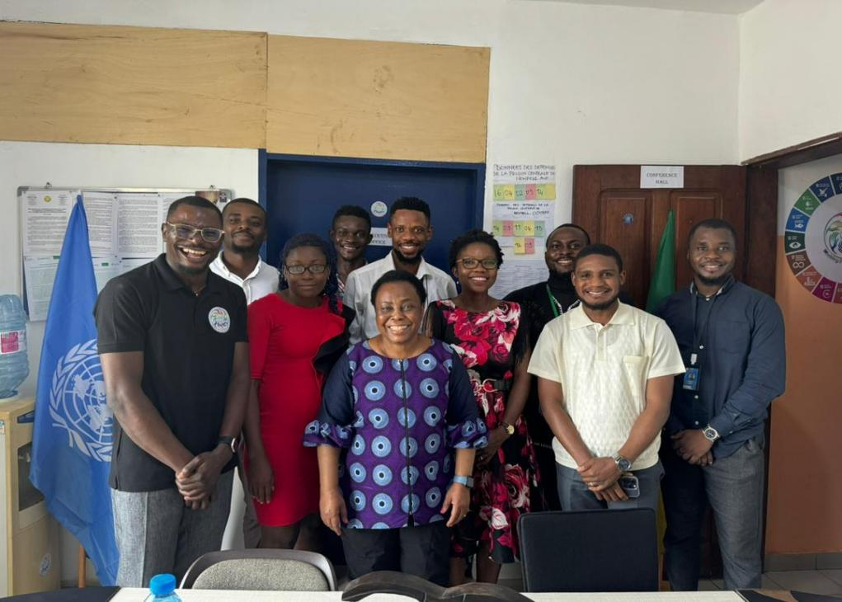

- Mot de la direction.
Chers partenaires, membres, sympathisants,
L'année 2024 a été une année de défis et d'espoir pour Working For Our Wellbeing (WFW). Au Cameroun, la discrimination et les violences à l'égard des minorités sexuelles et de genre persistent, et notre engagement pour les droits humains est plus crucial que jamais. Ce rapport annuel rend compte de notre travail acharné, de nos succès, mais aussi des obstacles que nous avons rencontrés. Nous sommes fiers des progrès accomplis grâce à votre soutien indéfectible. Nous réaffirmons notre détermination à continuer notre mission avec courage et compassion.

- À propos de WFW.
Working For Our Wellbeing (WFW) est une organisation à but non lucratif qui œuvre pour la défense des droits humains et la réduction des violences basées sur le genre au Cameroun. Nous nous concentrons particulièrement la défense des droits humains notamment les minorités sexuelles et de genre, la lutte et réduction des violences affectant les minorités sexuelles et de genre en fournissant des assistances aux survivants,victimes d'injustices et de discrimination. Pour mener à bien ses missions et atteindre ses objectifs, WFW intervient dans les régions suivantes : Littoral, Sud-Ouest et Nord-Ouest. Elle pourrait également étendre ses activités sur d’autres régions à l’intérieur du pays, soit dans le cadre de la réalisation d’un projet, soit sur une sollicitation. Notre approche est basée sur :
• La protection et le soutien aux victimes de violences basées sur le genre en fournissant une assistance psychologique et juridique aux minorités sexuelles et de genre arbitrairement arrêtées et incarcérées, un suivi médical et une assistance directe aux victimes de torture, une maison d'accueil qui offre un espace sûr aux personnes rejetées en raison de leur orientation sexuelle.
• La sensibilisation et l'éducation de sur la santé sexuelle notamment les IST/VIH/SIDA en offrant des services tels que le dépistage, assistance psychologique, la mise sous TARV des pvvih et veiller à leur suivi.

• Le plaidoyer pour des changements politiques et sociaux.
• Le renforcement des capacités des acteurs locaux.
• La création de partenariats solides avec les organisations de la société civile, les forces actives et administrative.

- Contexte sociopolitique du Cameroun en relation avec les MSG.
Au Cameroun, les minorités sexuelles et de genre font face à des lois discriminatoires, à des violences physiques et psychologiques, à la stigmatisation et à l'exclusion sociale. Les VBG, y compris les crimes de haine,Tortures sont fréquentes et restent souvent impunies. Les personnes MSG et leurs défenseurs subissent des abus et violations de leurs droits en méconnaissance des principes de Jogjakarta, des articles 2, 3, 4 et 5 de la Charte africaine des droits de l’Homme et des peuples qui interdit la discrimination et protège tout individu des atteintes à leur intégrité physique et morale. L’Etat face à ses responsabilités de respecter, de protéger et de donner effet aux droits justifie la méconnaissance des droits des MSG par la sauvegarde des mœurs, de la culture et des valeurs dites coutumières. Or la résolution 275, de la Commission Africaine des droits de l’Homme, sur la protection contre la violence et d’autres violations des droits humains de personnes sur la base de leur identité ou orientation sexuelle réelle ou supposée sonnait comme un espoir pour cette communauté laissé pour compte,diabolisée, déshumanisée et animalisée au nom de la religion, de la loi et valeurs africaines, de la protection de la famille et de la protection de l’humanité.
Le contexte sociopolitique rend notre travail complexe, mais notre détermination n'en est que renforcée. La législation répressive, combinée à des normes sociales conservatrices et à des interprétations religieuses intolérantes, alimente une spirale de discrimination et de violence.
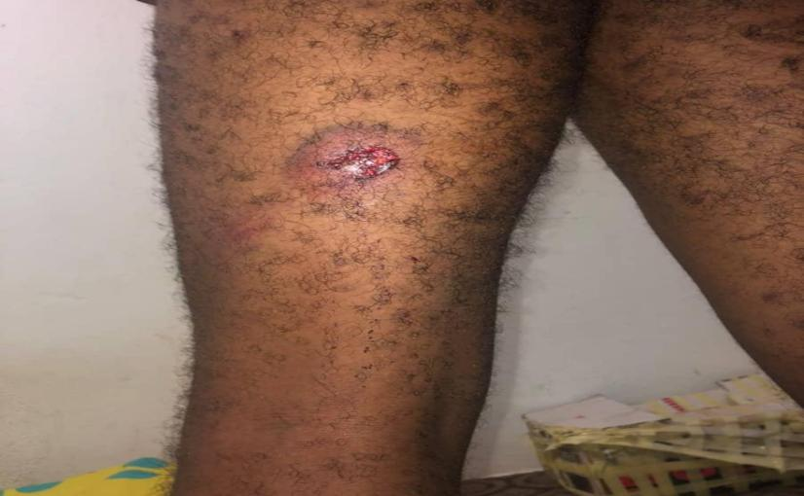 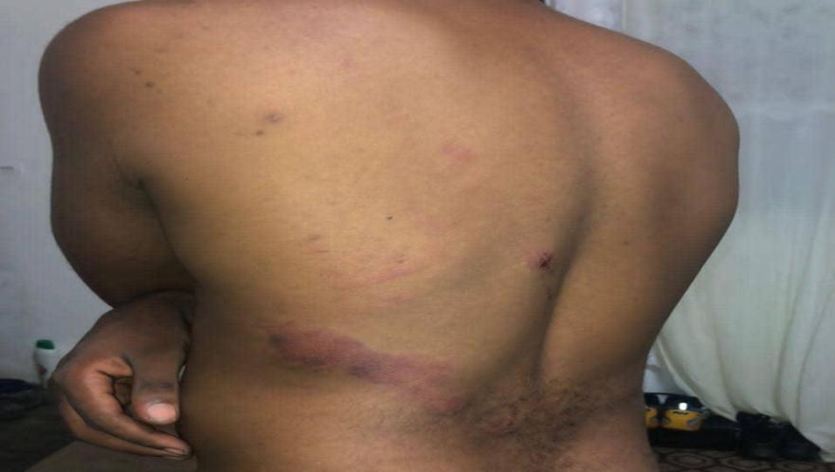

- Réalisations de l'année 2024

Cette section détaille les activités et les réalisations de WFW durant l'année 2024, classées par domaine d'intervention.

- Soutiens/Assistances aux victimes et de leurs familles
Ils visent à renforcer l'accès et la disponibilité de services complets, incluant la santé mentale et le soutien psychosocial, les services sanitaires, et tout autre service nécessaire. L'objectif est d'assurer une prise en charge multisectorielle à travers des services de gestion de cas appropriés et de qualité. La gestion des cas de VBG est une méthode structurée pour aider les survivants, assurant qu'ils soient informés de toutes les options disponibles, que leurs problèmes soient identifiés, et qu'ils bénéficient d'un suivi coordonné. Cette approche est axée sur les survivants, les traitant avec dignité et respect, tout en observant leurs droits.
• Soutien psychologique: Les VBG peuvent avoir des conséquences dévastatrices sur la santé mentale des personnes LGBTQIA+, telles que la dépression, l'anxiété, le stress post-traumatique, les idées suicidaires, et les troubles de l'alimentation. L'assistance psychologique est essentielle pour les aider à surmonter ces difficultés. Les séances de thérapie aident ces victimes de VBG à reconstruire leur estime de soi, à développer des stratégies d'adaptation saines, et à retrouver le contrôle de leur vie, luttant ainsi contre l'internalisation de l'homophobie/transphobie, c'est-à-dire l'intériorisation des attitudes négatives de la société à l'égard de leur identité. WFW offre des groupes de soutien essentielle pour aider les victimes à gérer les traumatismes et à améliorer leur bien-être mental. Elle peut inclure des services d'écoute, d'intervention et de sensibilisation .
• Soutien Médical: les services médicaux sont cruciaux pour les minorités sexuelles et de genre victimes de violences physiques et sexuelles, car ils fournissent des soins essentiels pour traiter les blessures physiques, prévenir les complications, protéger la santé sexuelle et reproductive, soutenir la santé mentale, documenter les preuves médico-légales et offrir un environnement sûr et respectueux. L'accès à ces services est un droit fondamental et une étape cruciale pour la guérison et la justice. Elles incluent des informations sur la prévention des infections sexuellement transmissibles (IST) et du VIH, ainsi que l'accès aux tests et aux traitements nécessaires.
• Assistance Légale: L'assistance légale est essentielle pour les minorités sexuelles et de genre victimes de violences physiques, sexuelles, arrestation et incarcération arbitraire à cause de leur orientation soupçonnée car elle leur permet de comprendre et de faire valoir leurs droits, d'engager des procédures légales, d'obtenir justice et réparation, de se protéger contre la discrimination, de se faire entendre, d'obtenir justice et de lutter contre la discrimination. Elle contribue à créer une société plus juste et plus respectueuse des droits de tous, quelle que soit leur orientation sexuelle ou leur identité de genre.
• Autonomisation: l'autonomisation est un processus multidimensionnel qui permet aux minorités sexuelles et de genre victimes de vols, d'arnaques, de rejets, de licenciements et d'autres formes de discrimination de renforcer leur estime de soi, de développer leurs compétences, d'améliorer leur situation économique, de renforcer leur résilience, de promouvoir leur santé mentale et de contribuer au changement social. L'autonomisation réduit le stress et l'anxiété liés à la discrimination, aux difficultés financières et à l'isolement social.

• Assistance Sociale (Hébergement d’urgence): Le rejet familial peut souvent s'accompagner de violence émotionnelle, verbale, physique, voire sexuelle. Un hébergement d'urgence permet d'éloigner rapidement les jeunes MSG de ces environnements dangereux. Le rejet familial est l'une des principales causes d'itinérance chez les MSG, Un hébergement rapide empêche ces jeunes de se retrouver à la rue, où ils sont exposés à de nombreux dangers (violences, exploitation, problèmes de santé, agressions, meurtres). Le refuge offre un environnement sûr, stable et supervisé où les survivants peuvent se sentir protégés et en sécurité, loin des pressions et des dangers de la rue.

• Soutien Psycho-Juridique: Il vise à accompagner les MSG en détention/incarcération en prenant en compte à la fois leurs besoins psychologiques et leurs droits juridiques. Ce soutien combine l’aide psychologique, qui permet de gérer le stress, les traumatismes et les troubles émotionnels liés à l’incarcération, avec un accompagnement juridique, qui informe les mineurs sur leurs droits, les procédures judiciaires et les recours possibles; et leur approvisionnant des besoins nutritifs et vestimentaires. 11 MSG détenus ont été assisté au cours de l’année 2024
- Sensibilisation, Éducation à la Santé Sexuelle et Droits Humains
Trop souvent, les MSG sont exclues des programmes d'éducation traditionnels sur la santé sexuelle, la vie relationnelle et les droits humains. Cette exclusion laisse un vide d'information qui les rend vulnérables et les prive des outils nécessaires pour prendre des décisions éclairées. La sensibilisation et l'éducation permettent de déconstruire les préjugés et les stéréotypes négatifs qui alimentent la discrimination et la stigmatisation envers les MSG. Cela contribue à créer un environnement plus inclusif et respectueux. En leur fournissant des connaissances et des compétences, la sensibilisation et l'éducation permettent aux MSG de se sentir plus en confiance, de mieux se connaître et d'affirmer leur identité. Ces programmes sur la santé sexuelle, droits humains, la prévention des IST et du VIH, la santé mentale, l'engagement Civique,Inclusion, la prévention des violences basées sur le genre et abus sont essentielles pour améliorer leur santé et bien-être, à reconnaître les différentes formes de violence, à identifier les relations saines et à faire valoir leurs droits, à se protéger contre la violence et l'abus. La sensibilisation et l'éducation encouragent les MSG à s'engager dans leur communauté, à défendre leurs droits et à plaider pour des lois et des politiques plus inclusives.

Janvier 2024 à Decemebre 2024
PERSONNES ASSISTEES: 205
Psychologique | Physique | Extorsion | Arrestation/Incarceration | Sexuelle | Torture | Rejet | TOTAL
72 | 37 | 8 | 11 | 9 | 51 | 17 | 205
VBG IDENTIFIEES : 264
Psychologique | Physique | Économique | Arrestation/ Incarceration | Sexuelle | Torture | Rejet | TOTAL
78 | 51 | 27 | 20 | 16 | 51 | 21 | 264

PERSONNES NON ASSISTEES: 59
Psychologique | Physique | Extorsion | Arrestation/Incarceration | Sexuelle | Torture | Rejet | TOTAL
6 | 14 | 19 | 9 | 7 | 0 | 4 | 59

TYPES DE SERVICES RECU APRES LA VIOLENCE: 349
Psychologique | Medicale | Legale | Shelter | Économique | TOTAL
205 | 76 | 11 | 17 | 40 | 349

Core Indicators | Achievement of annual target |  |  | Total
Core Indicators | MSM | UDI | TG | Total
Mobilisation | 1305 | 173 | 203 | 1681
HTS_ST | 319 | 34 | 45 | 398
HTS_TST | 221 | 39 | 52 | 312
HTS_TST_POS | 36 | 1 | 1 | 38
TX_NEW | 31 | 1 | 1 | 33
PREP | 22 |  |  | 22
VL_Document | 171 | 32 | 20 | 213
VL_Suppress | 171 | 32 | 20 | 213

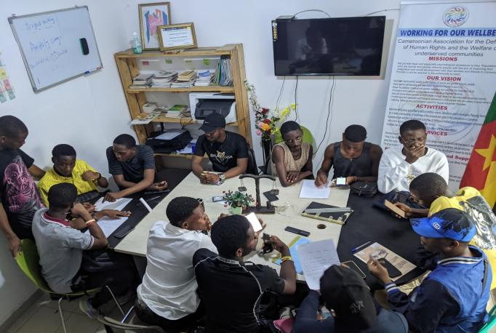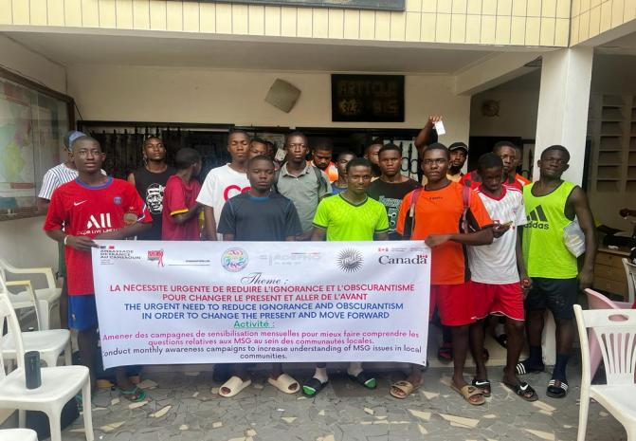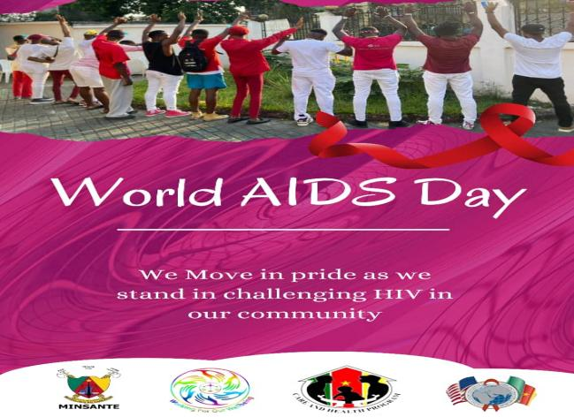

- Plaidoyer et travail de terrain

Le plaidoyer et le travail de terrain sont essentiels pour défendre les droits humains fondamentaux des MSG, tels que le droit à la vie, le droit à la liberté, le droit à l'égalité, le droit à la non-discrimination et le droit à la vie privée. Ils sont indispensables pour lutter contre la discrimination et la violence dont sont victimes les MSG, qu'elles soient fondées sur l'orientation sexuelle, l'identité de genre ou l'expression de genre, contribuant à construire une société plus juste et équitable pour tous, où les droits de chaque personne sont respectés et où chacun peut vivre dans la dignité et la sécurité. Le plaidoyer et le travail de terrain encouragent la diversité et l'inclusion:
• Actions menées auprès des autorités locales et nationales (rencontres, lobbying)
• Nombre de rapports de situation publiés
• Participation à des conférences ou forums
• Collaboration avec d'autres organisations de défense des droits humains
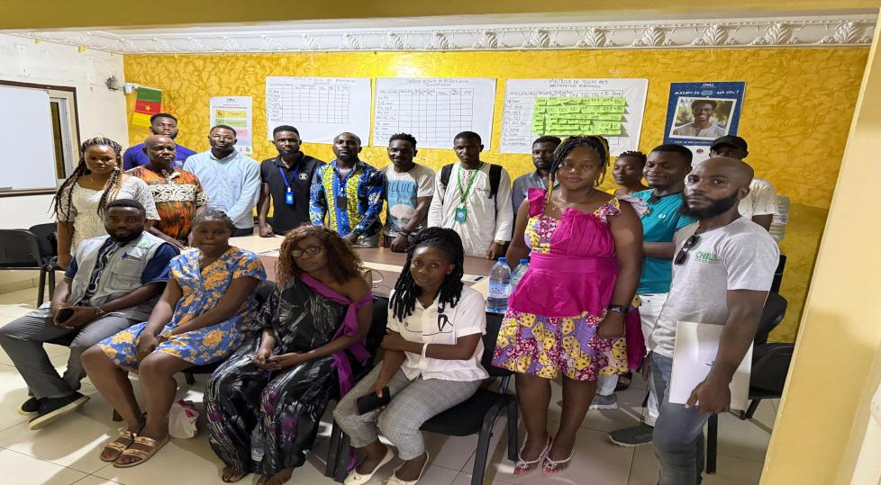

- Renforcement des capacités

Les formations dispensées aux acteurs locaux(leaders communautaires, activistes, associations) contribuent à l’accroissement de l'efficacité du plaidoyer pour renforcer la propriété et la durabilité des interventions ainsi qu’à l’amélioration de la sécurité et de la protection des défenseurs des droits de l'homme qui travaillent sur des questions sensibles pour amplifier les voix des survivantes et faire progresser le changement social. Ces ateliers permettent aux acteurs locaux de devenir des agents de changement plus efficaces, de contribuer de manière plus significative au développement de leur communauté et de construire un avenir plus juste et plus durable. Les programmes de formation étaient centrés sur les thématiques suivantes la participation politique des MSG; Sécurité Physique et Digitale des MSG; Les effets de la Torture, la violence basée sur le sexe et les questions de Genre; La documentation et remontée des cas de VBG.
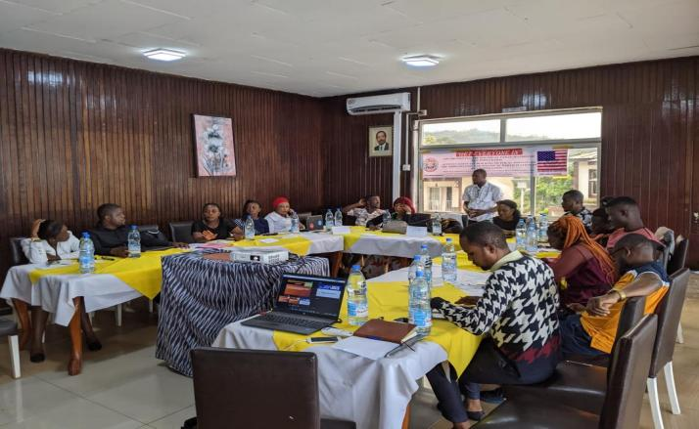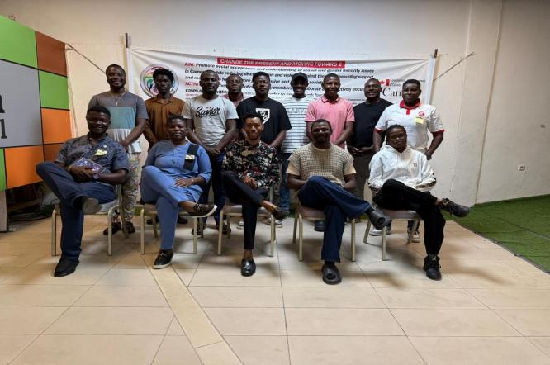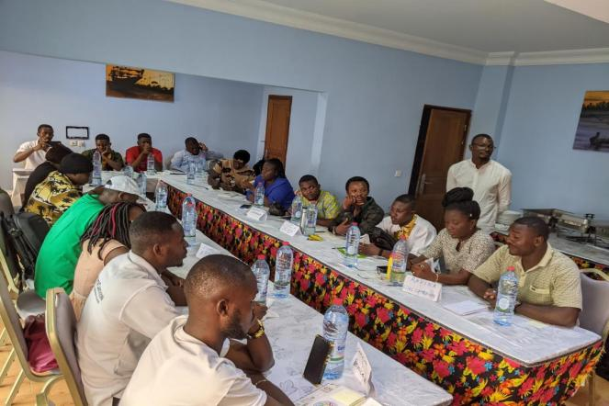

- Partenariats
les partenariats ont été indispensables pour WFW afin de militer pour les droits humains notamment les MSG. Ils ont permis d'amplifier son impact, de renforcer sa légitimité et d'atteindre des objectifs plus ambitieux en faveur de l'égalité, de la justice et de la dignité pour tous. Cependant nous avons collaborer avec des partenaires dont les valeurs et les objectifs sont alignés avec les notre et de mettre en place des mécanismes de suivi et d'évaluation pour garantir l'efficacité des partenariats. Nous avons à partir de ces partenaires renforcer l'impact des messages et augmente la visibilité des enjeux des minorités sexuelles et de genre, renforcer la crédibilité des organisations identitaires et faciliter le dialogue avec les autorités et les institutions, offrir des formations et un soutien technique pour aider les organisations sœurs à développer leurs compétences et à améliorer leur efficacité, d'explorer de nouvelles approches et stratégies pour promouvoir les droits de l’Homme en combinant différentes perspectives et expériences, s'apporter un soutien mutuel en cas de difficultés ou de menaces, renforçant ainsi la résilience et la capacité à agir ensemble.
Ces partenaires notamment les bailleurs de fonds, les organisations de la société civile, les forces actives, les autorités administratives, les médias, les activistes et défenseurs de droit de l’homme ont permis : la reconnaissance légale de l'identité de genre, l’amélioration de l'Accès aux Services, la réduction de la Discrimination et de la Violence Basée sur le Genre, la prise en charge des survivants victimes de VBG, le renforcement des capacités des acteurs communautaires, activistes et membres de la communauté sur les thématiques spécifiques

- Projets Implémentés

Bailleurs | Titre du Projet | Objectif | Résultats | Date d’implémentation
UN | PROSGM-VT024 | L’objectif était de garantir l'égalité d'accès aux soins de santé, aux services sociaux et aux implications civiques pour les minorités sexuel et de genre victime de traitement inhumain et de torture au Cameroun, tout en donnant la priorité à l'assistance psychologique, juridique, médicale et une autonomisation, ainsi qu'au soutien direct aux victimes de la torture et de la violence liée au sexe. | Grâce à ce projet, nous avons franchi des étapes importantes dans le soutien aux minorités sexuelles et de genre (SGM) ainsi qu'à leurs familles, qui ont enduré torture, discrimination et violences. Malgré les défis, nos efforts ont permis d'améliorer concrètement la vie de nombreuses personnes. Les principales réalisations incluent :  Assistance aux victimes de torture : Nous avons fourni un accompagnement global à 55 personnes issues des communautés SGM et à leurs familles, incluant une prise en charge psychologique (entretiens individuels en personne ou par téléphone) et une aide médicale/sociale (accès aux soins et hébergement sécurisé).  Autonomisation économique : 15 personnes ont été intégrées dans des programmes d’autonomisation, dont 5 ont bénéficié d’une formation professionnelle et 10 ont reçu une aide économique pour lancer de petites entreprises, favorisant ainsi leur indépendance financière et leur réinsertion.  Assistance juridique : Nous avons apporté un soutien juridique aux personnes arrêtées arbitrairement, en particulier à la prison centrale de New Bell et à Buea. Cela a permis la libération de 4 détenus et l'organisation de visites familiales pour d'autres. Ces actions ont transformé des vies, comme en témoignent les bénéficiaires. | 01 Janvier -31 Decembre 2024
US EMBASSY | My-Participation as Citizen 2 | L'objectif du projet est de promouvoir le respect et la participation politique des minorités sexuelles et de genre au Cameroun, et de créer une société plus inclusive et équitable où les droits de tous les individus, quelle que soit leur orientation sexuelle ou leur identité de genre, sont respectés et protégés. Il était également question d’encourager les membres de la communauté à s’inscrire dans les listes électorales | Le projet a permit à travers ses activités de mieux comprendre les mécanismes du processus électoral, contribuant à une plus grande transparence, à une documentation rigoureuse des irrégularités et à une participation accrue des citoyens, renforçant ainsi la démocratie et la protection des droits de l'homme dans le pays. Nous avons formé 45 défenseurs de droits humains, mobilisé 26 organisation de la société civile | Septembre 2023- Mars 2024  Septembre 2024 - Mars 2025
CFLI | Changing the present and Moving Foward 2  CHANGED II | Le projet étant une continuité consistait à offrir un soutien vital aux membres de la communauté des minorités sexuelles et de genre victimes de tortures et de discriminations en fournissant des conseils et une assistance juridique, en veillant à ce que les personnes dans le besoin aient accès à des services essentiels, à un soutien et à des voies d'accès à la justice pour faire respecter leurs droits et assurer leur bien-être. Il a permis d'impliquer la communauté locale, de renforcer la sensibilisation aux droits des minorités sexuelles et de genre, de remettre en question les stéréotypes et de favoriser une culture d'acceptation et de respect dans les régions où nous sommes présents. | - 60 cas de VBG ont été documentés dans les 3 régions où le projet a été mis en œuvre ;  -16 victimes d'arrestation arbitraire et d'incarcération ont bénéficié d'une assistance juridique.  -100% des survivants de violences ont reçu une assistance psychologique.  - 20 causeries éducatives ont été organisées pour sensibiliser les membres de la communauté sur un certain nombre de questions.  - 30 participants dans les régions du Littoral et du Sud-Ouest ont été formés et capables de documenter efficacement et éthiquement les cas de VBG.  - Les activistes, les leaders et les membres de la communauté MSG sont mieux équipés, informés et protégés contre les menaces physiques et numériques. | Septembre 2023- Mars 2024  Septembre 2024 - Mars 2025
CHILL | PEPFAR | Réduire les infections par le VIH et les IST, la morbidité et la mortalité connexes, et à atténuer l’impact du VIH sur le développement socioéconomique du Cameroun, en renforçant la capacité technique du gouvernement et de la société civile à mettre en œuvre des services de prévention, de soins et de traitement fondés sur des données probantes et à réduire la stigmatisation auprès des populations clés au Cameroun. | Confer le tableau Achievement of annual target | Novembre 2024- Mars 2025
RAINBOW |  | Le projet vise à fournir un hébergement sr et temporaire aux MSG victimes de rejet familial, abandon de leur famille et ex-prisonniers , Fournir un soutien psychosocial individuel ou groupé aux bénéficiaires à surmonter les traumatismes et à renforcer leur estime de soi, Promouvoir l’autonomisation économique des bénéficiaires par le biais d’activités génératrices de revenues | - 17 MSG ont bénéficié d'un hébergement sûr.  - Les résidents ont fait état d'une amélioration significative de leur bien-être psychosocial, notamment d'une réduction de l'anxiété, de la dépression et du sentiment d'isolement.  -15 bénéficiaires ont participé à des programmes éducatifs et ont acquis de nouvelles compétences en matière de formation professionnelle et de langues étrangères.  - 05 résidents ont démarré une AGR générant ainsi des revenus pour subvenir à leurs besoins. | Novembre 2024- Mars 2025

Défis rencontrés
Malgré les progrès, WFW a rencontré plusieurs défis :
• Données Limitées sur les VBG contre les MSG dans les régions du Sud Ouest et Nord Ouest en raison de la situation sociopolitique et culturelle

• Accès Limité aux Financements

• Accès Limité aux Réseaux de Soutien : Les MSG marginalisés ont un accès limité aux réseaux de soutien informels, tels que les amis, la famille et la communauté, ce qui les rend plus isolés et vulnérables.

• Collaboration avec les Forces de l'Ordre : La collaboration avec les forces de l'ordre est très difficile dans les contextes où l'homosexualité est criminalisée ou où les forces de l'ordre sont homophobes et parfois des acteurs des violences.

• Criminalisation de l'Homosexualité : Dans les pays où l'homosexualité est criminalisée, il est difficile de travailler ouvertement sur les droits de l’homme en particulier les MSG et de fournir des services de soutien aux victimes de VBG.

• Opposition de Groupes Conservateurs : Œuvrer pour le bien être et l’épanouissement des MSG nous fait face à l'opposition de groupes conservateurs, religieux , traditionnels , politiques, qui cherchent à nous discréditer ou à entraver à notre r travail.

• Priorités et Conditions Restrictives des Bailleurs de Fonds : Les priorités des bailleurs de fonds nous rend souvent inéligible , ce qui rend difficile la recherche de financements adaptés.
- Leçons apprises
Au cours de l'année 2024, nous avons tiré des leçons précieuses :
• L'importance de l'écoute active et du soutien personnalisé.
• La nécessité de travailler en étroite collaboration avec les communautés, les forces actives, les autorités administratives.
• L'importance de la formation et du renforcement des capacités des acteurs locaux.
• L'adaptation de nos stratégies en fonction du contexte sociopolitique et culturel du Cameroun
• La résilience et la persévérance sont essentielles.

- Perspectives pour l'année 2024
Nos priorités pour l'année 2025 sont :
• Renforcer notre présence sur le terrain et élargir nos actions.
• Développer de nouveaux programmes et projets innovants.
• Accroître notre capacité de financement
• Renforcer notre collaboration avec nos partenaires
• Intensifier notre plaidoyer pour une réforme des lois et une meilleure protection des Minorités Sexuelles et de Genre.

- Remerciements
Nous remercions chaleureusement nos partenaires, bailleurs de fonds, bénévoles, membres et toutes les personnes qui nous soutiennent dans notre mission. Votre engagement est essentiel pour notre réussite.

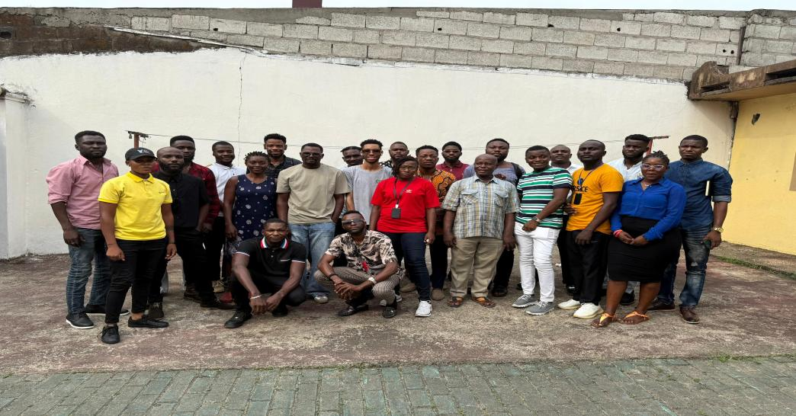

WFW 2024 Financial report
Organisation | WORKING FOR OUR WELLBEING (WFW)
Date | 31/12/2024
REVENUE
Confirm Amount in FCFA |  |  |  |  |  |  |  |  |  |  |  |  |  |  | in USD
CFLI |  |  |  |  |  |  |  |  | 2,550,000 |  |  |  |  |  | 4,264
UN |  |  |  |  |  |  |  |  | 28,300,000 |  |  |  |  |  | 47,324
US |  |  |  |  |  |  |  |  | 10,058,000 |  |  |  |  |  | 16,819
Rainbow |  |  |  |  |  |  |  |  | 7,176,000 |  |  |  |  |  | 12,000
CFLI2 |  |  |  |  |  |  |  |  | 8,500,000 |  |  |  |  |  | 14,214
US2 |  |  |  |  |  |  |  |  | 17,058,000 |  |  |  |  |  | 28,525
USAIDS/CHPCHILL |  |  |  |  |  |  |  |  | 12,229,659 |  |  |  |  |  | 20,451
Members Contribution |  |  |  |  |  |  |  |  | 4,000,000 |  |  |  |  |  | 6,689
GRAND TOTAL REVENUE |  |  |  |  |  |  |  |  | 89,871,659 |  |  |  |  |  | 150,287
- Informations financières

